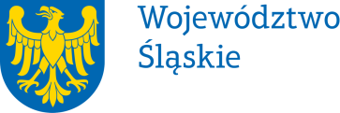 |  | Załącznik nr 2 do Uchwały  Nr 78/141/VII/2026  Zarządu Województwa Śląskiego  z dnia 22.01.2026 r.
Pełnomocnictwo | nr /
Zarządu Województwa Śląskiego
z dnia
udziela się

Panu Tomaszowi Mąkosa – kierownikowi referatu publicznego transportu zbiorowego
w transporcie kolejowym w Departamencie Transportu Publicznego Urzędu Marszałkowskiego Województwa Śląskiego

pełnomocnictwa do dokonywania w imieniu Zarządu Województwa Śląskiego czynności prawnych
i faktycznych związanych ze złożeniem wniosku o dofinansowanie w ramach działania FENX.05.05 Tabor kolejowy z Programu Fundusze Europejskie na Infrastrukturę, Klimat, Środowisko 2021–2027.

Pełnomocnictwa udziela się na czas zajmowania stanowiska kierownika referatu publicznego transportu zbiorowego w transporcie kolejowym w Departamencie Transportu Publicznego Urzędu Marszałkowskiego Województwa Śląskiego oraz na czas realizacji czynności wynikających z zakresu pełnomocnictwa.
Pełnomocnictwo może zostać w każdym czasie zmienione lub odwołane.
Umocowany obowiązany jest zwrócić dokument po utracie jego mocy obowiązującej.

